Biskupice Ołoboczne (k. Kalisza)
Spotkanie dn. 14.07.2010r.
Funkcje ustalone w poszczególnych pomieszczeniach:
PARTER
Salon:
- Niezależna strefa grzewcza (regulator temperatury w przycisku KNX w kuchni)
- Sterowanie roletami (ile sterowników?)
- Multiroom – na strefie kina domowego (głośniki tylne efektowe wpuszczone w sufit)
- Kino Domowe (w meblu przy TV) – integracja kina domowego z multiroom’em
- Odtwarzacz BluRay
- Stacja dokująca do iPoda
- Sterowanie urządzeniami AV + podręcznymi funkcjami przyległych pomieszczeń z bezprzewodowego panelu Crestron TPMC-3X:
http://www.crestron.com/products/show_products.asp?jump=1&model=TPMC-3X
(stacja dokująca do pilota przy sprzęcie AV)
- Główny ekran sterujący na ścianie przy kominku, propozycje do wyboru:
Crestron:
Z audio i wideo 8-cali (4900USD):
http://www.crestron.com/products/show_products.asp?jump=1&model=TPMC-8L
Najnowsza technologia Crestrona (z audio i wideo) 15 cali , 5525 USD:
http://www.crestron.com/products/show_products.asp?jump=1&model=V15
(ceny z puszkami podtynkowymi)
Touch PC:
15 cali z audio i wideo (2785 EUR)
15 cali bez audio i wideo (2675 EUR)
Ceny z puszkami podtynkowymi. Kolor ramki do wyboru, możliwość zrobienia ramki z corianu lub szkła (indywidualne zamówienie – dopłata 320EUR, czas + 4tyg.)
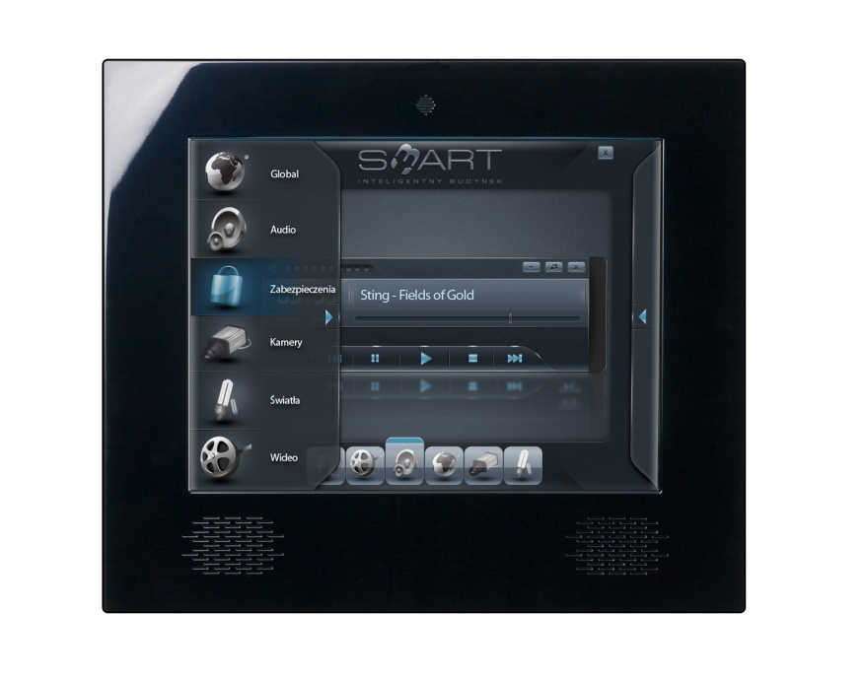
- Wideo Full HD + powrót audio z telewizora + sterowanie IR telewizorem
- Przyłącze audio+wideo do podłączenia zewnętrznego źródła.
- Czujnik obecności + sterowanie nasłonecznieniem pomieszczenia
Kuchnia:
- Niezależna strefa grzewcza – razem z salonem (regulator temperatury w przycisku KNX)
- Sterowanie roletami (ile sterowników?)
- Multiroom (głośniki wpuszczone w sufit) - sterowanie z klawiatury (gdzie?)
- Brak wideo
Basen
- Niezależna strefa grzewcza (regulator temperatury w przycisku KNX)
- Sterowanie roletą (ile sterowników?)
- Multiroom (głośniki wpuszczone w sufit) - sterowanie z pilota wodoodpornego
- Brak wideo
Fitness
- Niezależna strefa grzewcza, czy razem z basenem?
- Sterowanie roletą (ile sterowników?)
- Multiroom (głośniki wpuszczone w sufit) - proponuję tutaj kontroler do multiroom’u do wyboru:
Klawiatura:
http://www.crestron.com/products/show_products.asp?jump=1&model=C2N-DBF12
Kontroler z wyświetlaczem monochromatycznym:
http://www.crestron.com/products/show_products.asp?jump=1&model=APAD
lub mały ekranik dotykowy:
http://www.crestron.com/products/show_products.asp?jump=1&model=TPS-4L
- Wideo analogowe
Gabinet
- Niezależna strefa grzewcza (regulator temperatury w przycisku KNX)
- Sterowanie roletą (1 sterownik?)
- Multiroom (głośniki wpuszczone w sufit) - sterowanie z przycisku KNX (radio włącz/wyłącz, głośniej ciszej) – brak kontrolera naściennego
- Brak wideo
WC
- Brak strefy grzewczej
- Strefa multiroom – sterowanie z klawiatury
- Czujnik obecności
Sala Kinowa
- Do zrobienia automatyka + akustyka wnętrza + dobór systemu projekcyjnego
- Wideo Full HD
Dokładne zestawienie urządzeń i sterowania dla Sali kinowej zrobimy w osobnym podejściu.
Kilka uwag instalacyjnych:
- Czy jest możliwość umieszczenia szafy rack’owej w pomieszczeniu Sali kinowej (znacznie to zaoszczędzi długości kabli audio i wideo , można też wtedy pomyśleć o schowaniu sprzętu z salonu również do Sali kinowej) – potrzebny by był dobry wyciąg ciepła z racka w Sali kinowej.
- Trzeba zadbać (jeśli to możliwe) o komunikację kablową między salą kinową i głównym rackiem (w piwnicy) oraz między salonem i głównym rackiem (czyli koryta z dostępem do okablowania).
PIĘTRO
Sypilania:
- Niezależna strefa grzewcza (regulator temperatury w przycisku KNX)
- Sterowanie roletą (1 sterownik?)
- Multiroom (głośniki wpuszczone w sufit) - sterowanie z panelu dotykowego
- Bezprzewodowy panel sterujący z stołową stacją dokującą Crestron TPS-6X:
http://www.crestron.com/products/show_products.asp?jump=1&model=TPS-6X
- Wideo Full HD + powrót audio z telewizora + sterowanie IR telewizorem
Łazienka (przy sypialni):
- Niezależna strefa grzewcza (regulator temperatury w przycisku KNX)
- Sterowanie roletą (1 sterownik?)
- Multiroom (głośniki wpuszczone w sufit) - sterowanie z przycisku KNX (radio włącz/wyłącz, głośniej ciszej) – brak kontrolera naściennego
- Brak wideo (proponuję wyciągnąć przewody do TV za lustrem, aby nie mieć tego tematu zamkniętego)
Salonik przy sypialni:
- Niezależna strefa grzewcza (regulator temperatury w przycisku KNX)
- Sterowanie roletą (1 sterownik?)
- Multiroom (głośniki wpuszczone w sufit) - sterowanie z przycisku KNX -
może jednak tutaj przydałby się sterownik naścienny do multiroom’u –
Klawiatura:
http://www.crestron.com/products/show_products.asp?jump=1&model=C2N-DBF12
Kontroler z wyświetlaczem monochromatycznym:
http://www.crestron.com/products/show_products.asp?jump=1&model=APAD
lub mały ekranik dotykowy:
http://www.crestron.com/products/show_products.asp?jump=1&model=TPS-4L
- Brak wideo

Część gościnna:
- Sterowanie z iPad’a – osobna wizualizacja
- Niezależna strefa grzewcza (regulator temperatury w przycisku KNX)
- Sterowanie roletą (1 sterownik?)
- Multiroom (głośniki wpuszczone w sufit) - jakie sterowanie? – tylko z iPada, czy kontroler nascienny:
- Klawiatura:
http://www.crestron.com/products/show_products.asp?jump=1&model=C2N-DBF12
Kontroler z wyświetlaczem monochromatycznym:
http://www.crestron.com/products/show_products.asp?jump=1&model=APAD
lub mały ekranik dotykowy:
http://www.crestron.com/products/show_products.asp?jump=1&model=TPS-4L
- Wideo Full HD + powrót audio z telewizora + sterowanie IR telewizorem

Dodatkowo:
- Automatyczne sterowanie oświetleniem na korytarzach przez czujniki obecności.
- Stacja pogodowa + czujnik ciśnienia atmosferycznego.
- Czujniki temperatury w ścianie salonu i sypialni do niwelacji punktu rosy.
- Do sprawdzenia możliwość sterowania drzwiami głównymi (Hormann’a)

